TỔNG KẾT THỰC TẬP SƯ PHẠM GIAI ĐOẠN 2 NGÀNH GIÁO DỤC MẦM NON LỚP D15MN2 TRƯỜNG ĐẠI HỌC HOA LƯ VỀ THỰC TẬP TẠI TRƯỜNG MẦM NON THÚY SƠN
Căn cứ Quyết định số 37/QĐ-TrMN ngày 04/02/2026 của Trường Mầm non Thúy Sơn về việc thành lập Ban Chỉ đạo thực tập sư phạm giai đoạn 2 cho sinh viên ngành Giáo dục Mầm non trình độ Đại học năm học 2025–2026; Ban Chỉ đạo thực tập sư phạm Trường Mầm non Thúy Sơn đã xây dựng kế hoạch tổ chức thực tập sư phạm giai đoạn 2 một cách cụ thể, khoa học, phù hợp với điều kiện thực tế của nhà trường. Đợt thực tập sư phạm giai đoạn 2 của sinh viên lớp D15MN2 – Trường Đại học Hoa Lư tại Trường Mầm non Thúy Sơn đã diễn ra thành công tốt đẹp, để lại nhiều dấu ấn tích cực và ý nghĩa sâu sắc.
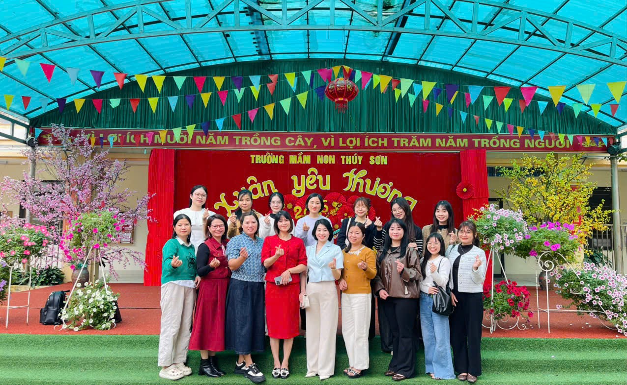
Đoàn thực tập gồm 09 giáo sinh giàu nhiệt huyết, tinh thần trách nhiệm cao và khát vọng khẳng định năng lực nghề nghiệp. Dưới sự dẫn dắt của giảng viên Hoàng Thị Hường – Trưởng đoàn và sinh viên Lã Thị Phương Lâm – Phó đoàn, các giáo sinh đã có 08 tuần (từ ngày 23/02/2026 đến ngày 19/4/2026) trải nghiệm, học tập và rèn luyện trong môi trường giáo dục mầm non thực tiễn.
Ngay từ những ngày đầu, các giáo sinh đã nhanh chóng hòa nhập với môi trường sư phạm, thể hiện ý thức tổ chức kỷ luật nghiêm túc, tinh thần cầu thị và thái độ làm việc chuyên nghiệp. Trong suốt quá trình thực tập, các em tích cực tham gia vào mọi hoạt động chăm sóc, nuôi dưỡng và giáo dục trẻ; từ đón – trả trẻ, tổ chức hoạt động học, vui chơi, đến chăm sóc giấc ngủ và xử lý các tình huống sư phạm. Ban Giám hiệu Trường Mầm non Thúy Sơn đã quan tâm, chỉ đạo sát sao, triển khai kế hoạch thực tập theo đúng định hướng đã đề ra; đồng thời phân công nhiệm vụ rõ ràng cho từng bộ phận, cá nhân. Đội ngũ giáo viên hướng dẫn là những nhà giáo giàu kinh nghiệm, tận tâm, luôn đồng hành, hỗ trợ và góp ý kịp thời, giúp giáo sinh từng bước hoàn thiện kỹ năng nghề nghiệp. Nhà trường cũng tạo điều kiện thuận lợi về cơ sở vật chất, trang thiết bị và môi trường giáo dục, góp phần nâng cao hiệu quả thực tập.

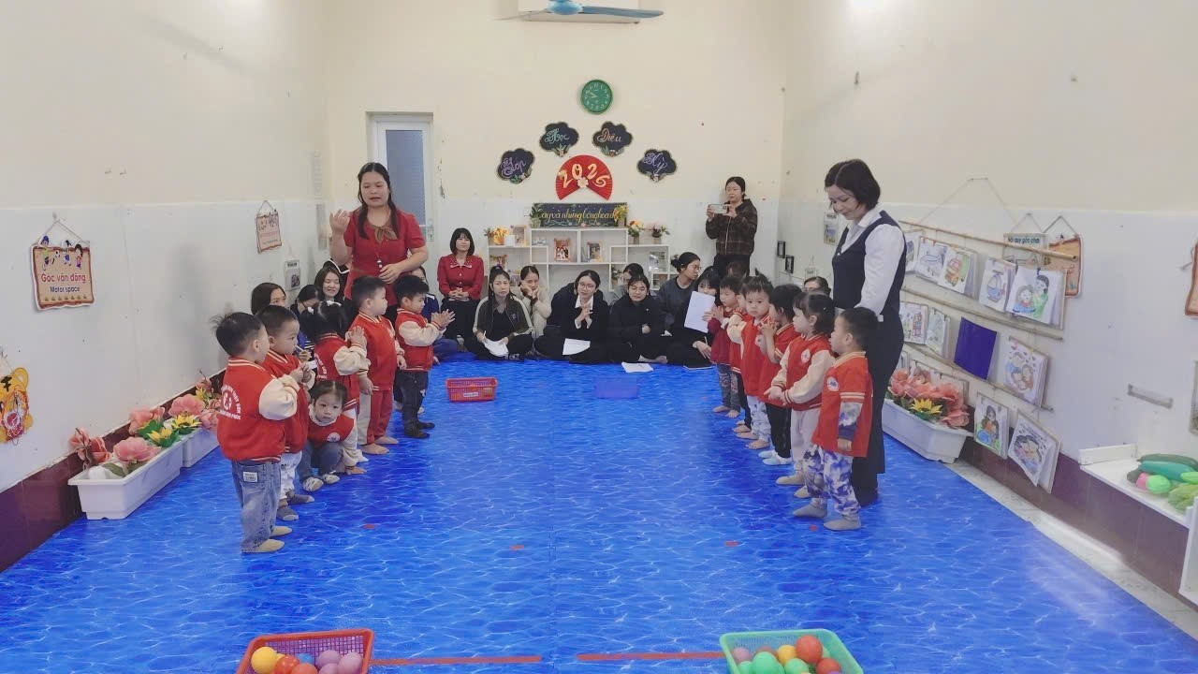 | 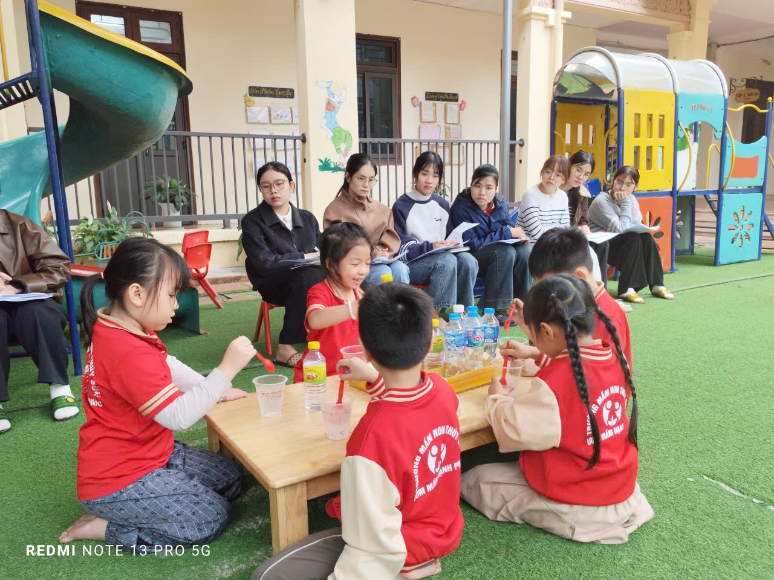
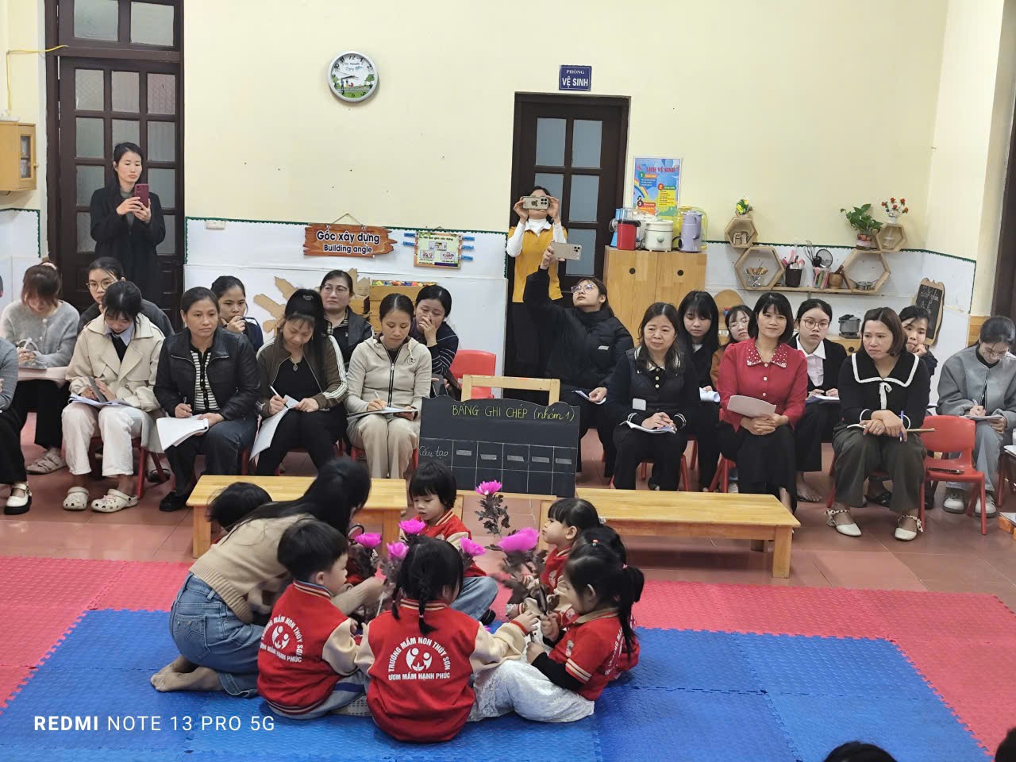 | 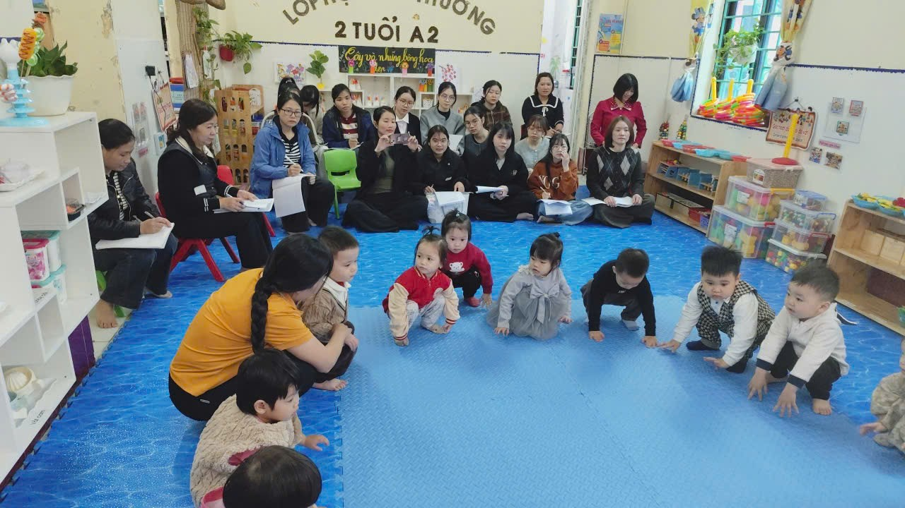
Các giáo sinh dự giờ các hoạt động trong trường

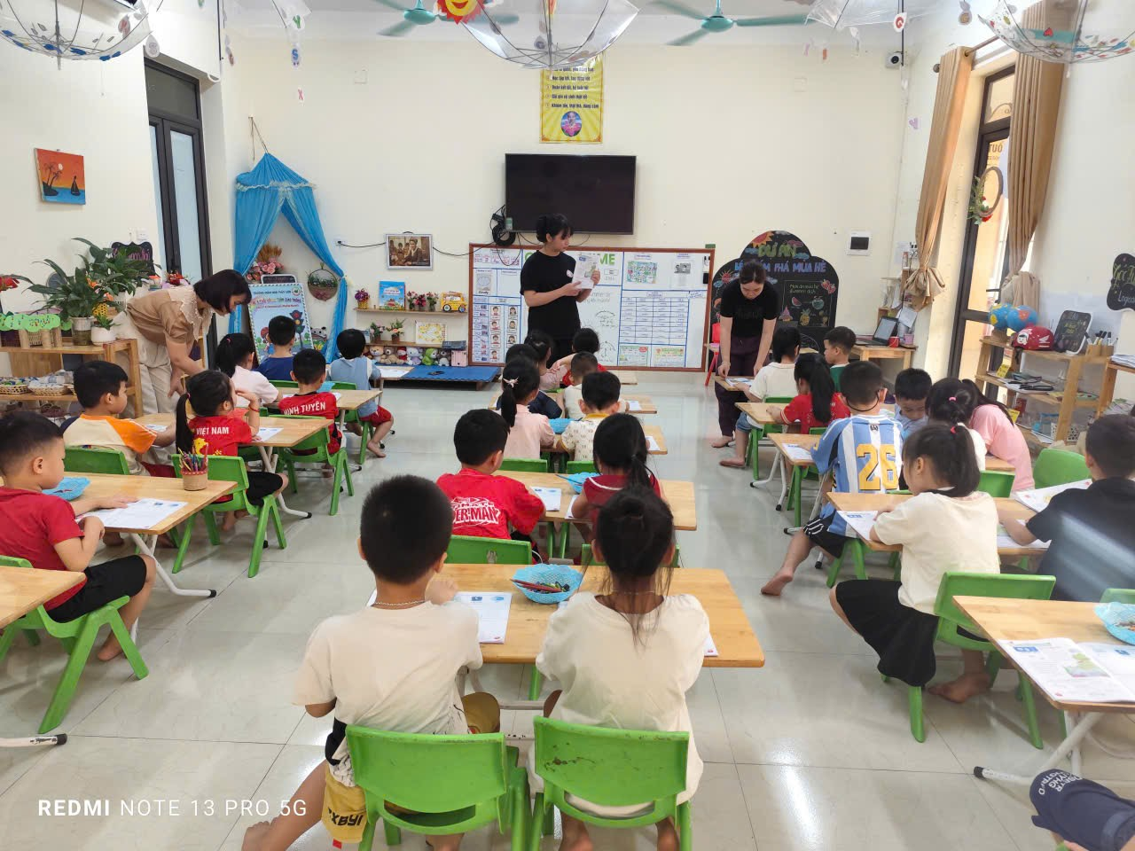 | 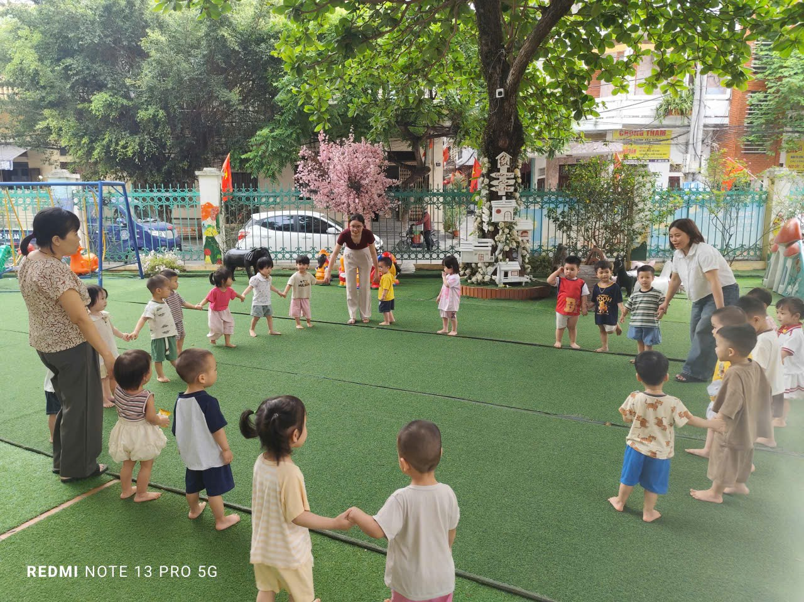
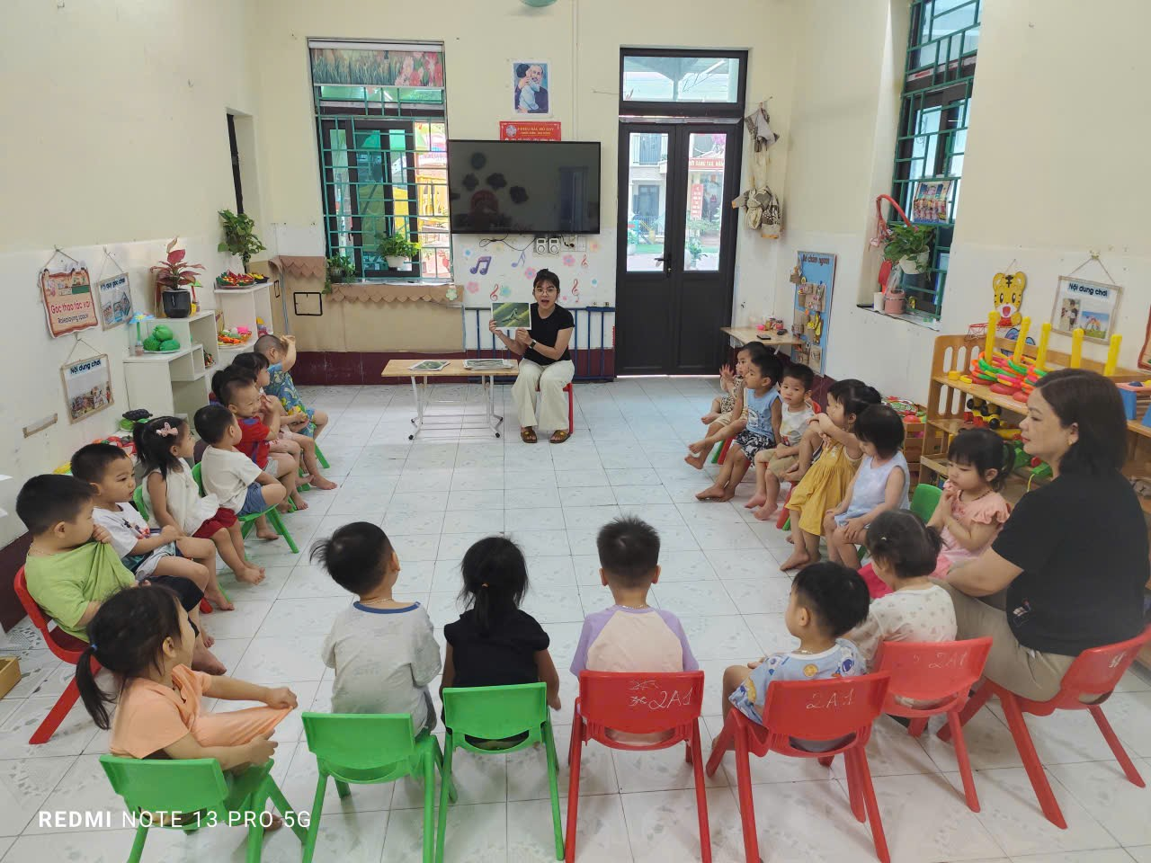 | 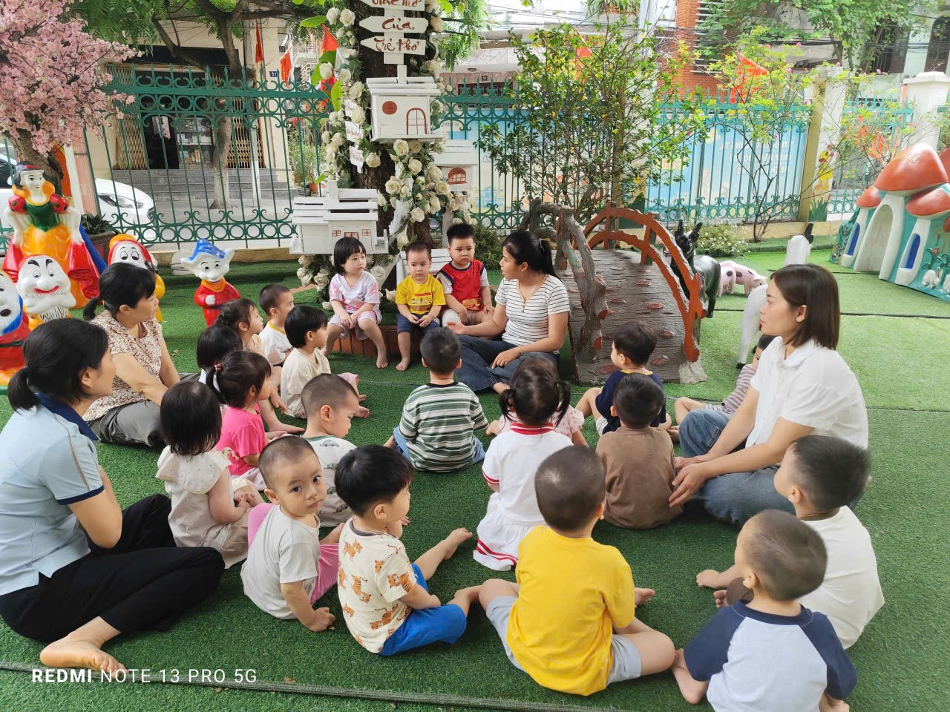
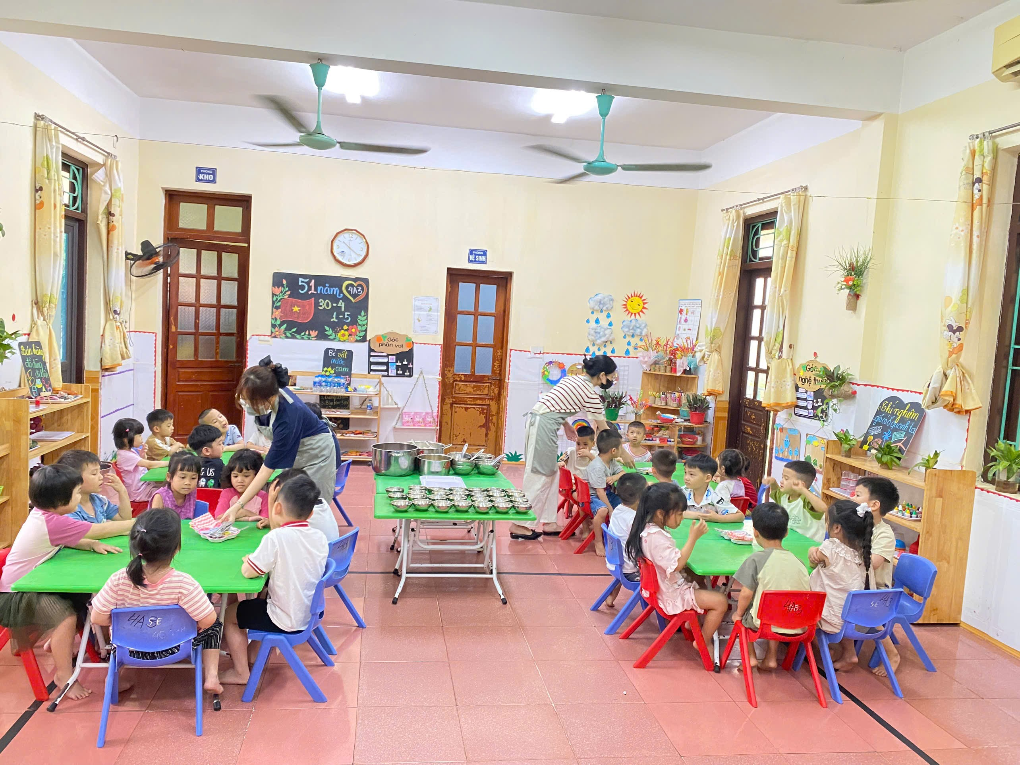 | 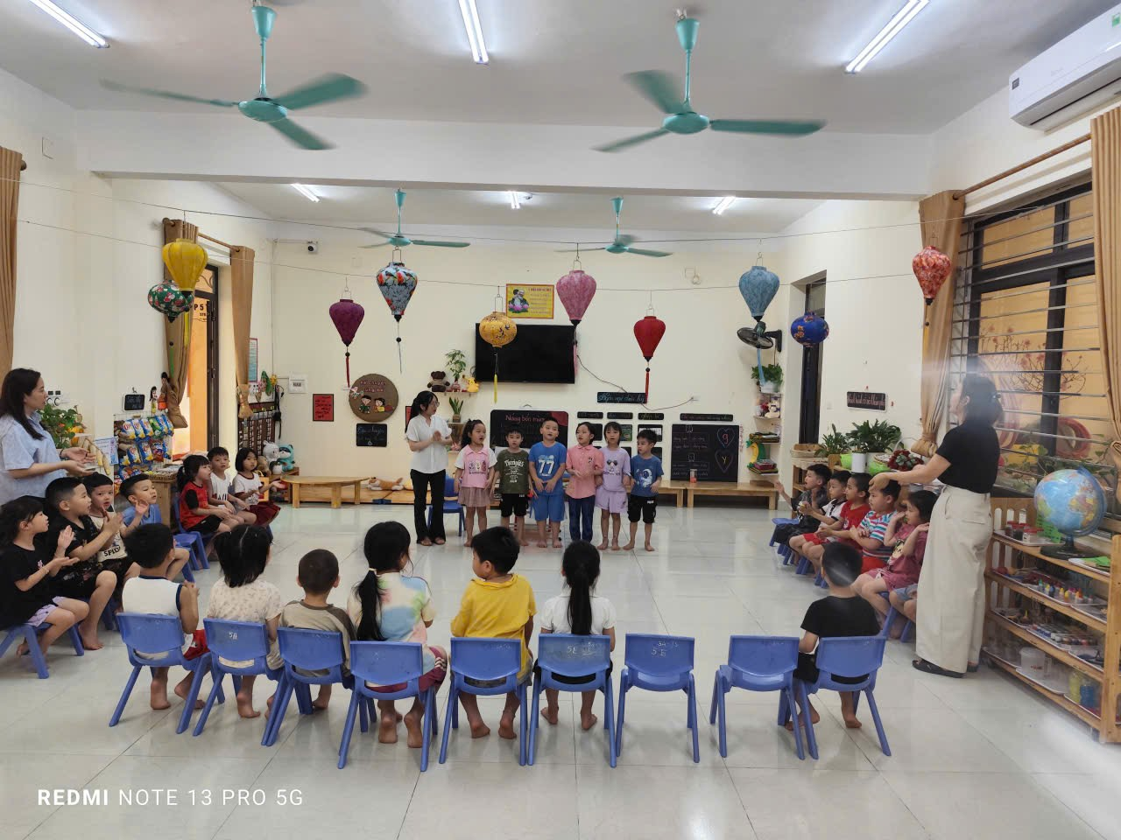
Giáo sinh tham gia các hoạt động trong ngày của trẻ
Qua quá trình rèn luyện, các giáo sinh đã đạt được nhiều kết quả nổi bật:
- 100% giáo sinh có phẩm chất đạo đức tốt, tác phong sư phạm chuẩn mực, xây dựng được mối quan hệ thân thiện với đồng nghiệp, phụ huynh và trẻ.
- 100% chấp hành nghiêm túc nội quy, quy chế chuyên môn; đảm bảo giờ giấc và tinh thần trách nhiệm cao.
- 63/63 tiết dạy được đánh giá đạt loại A (100%), thể hiện sự tiến bộ rõ rệt về năng lực chuyên môn và kỹ năng tổ chức hoạt động.
- 100% các nội dung thực tập như thu hoạch cá nhân, xây dựng thực đơn, tổ chức chế độ sinh hoạt… đều đạt loại A.
- Kết quả chung toàn đoàn: 9/9 giáo sinh đạt loại A, không có trường hợp không đạt.
Đặc biệt, nhiều giáo sinh đã thể hiện năng lực nổi bật, tiêu biểu như: Lã Thị Phương Lâm, Nguyễn Thị Thu Huệ, Trịnh Ngọc Phương Loan, Bùi Khánh Huyền… góp phần tích cực vào thành công chung của đoàn.
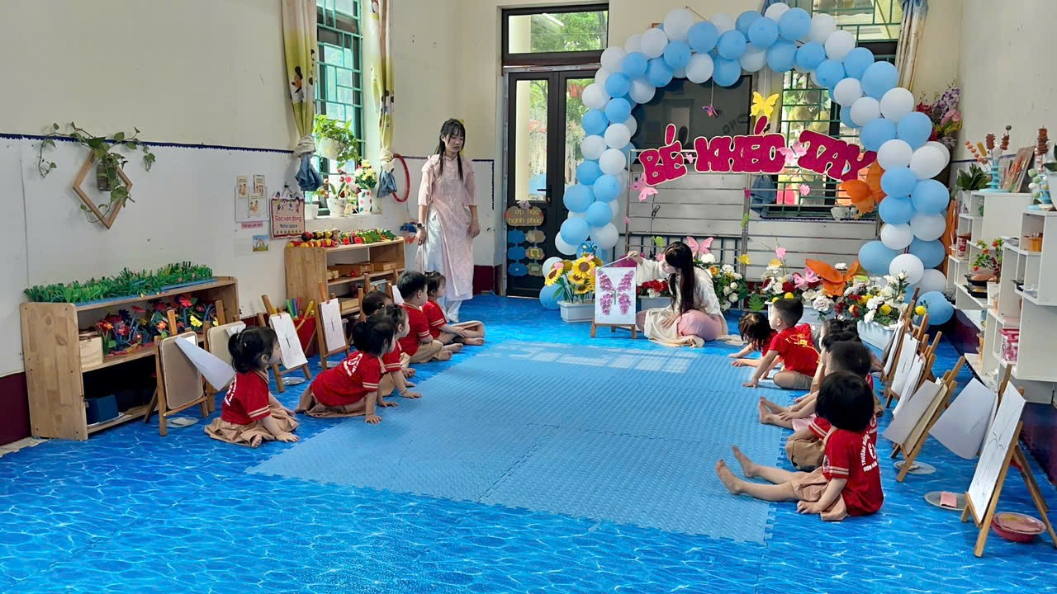 | 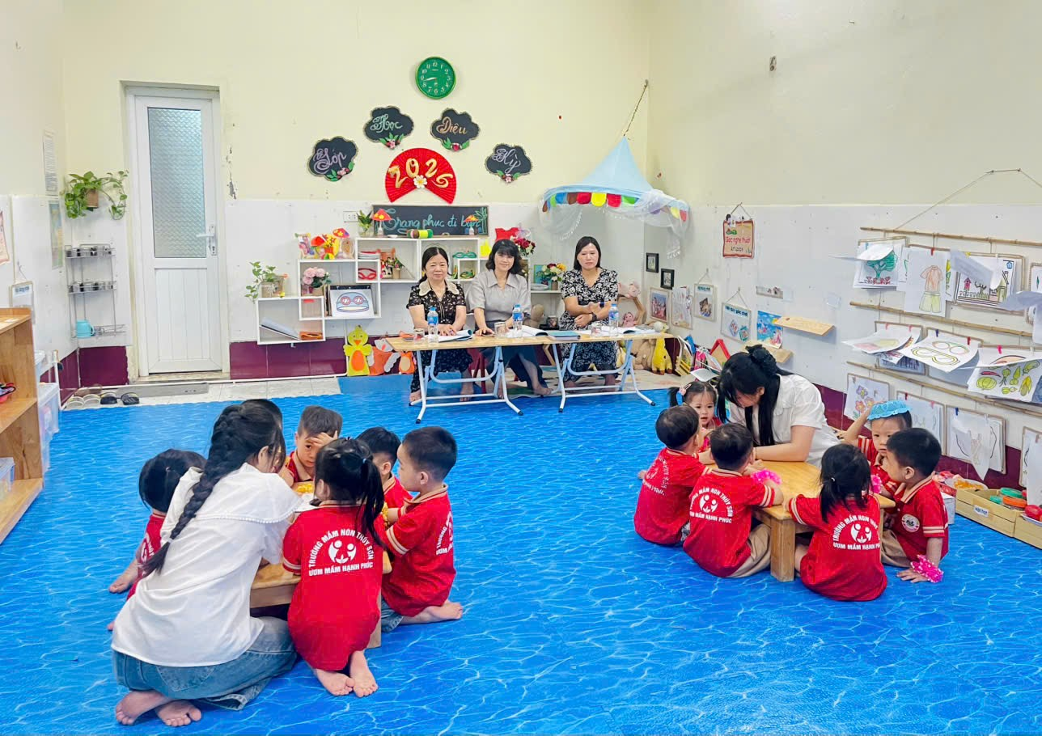
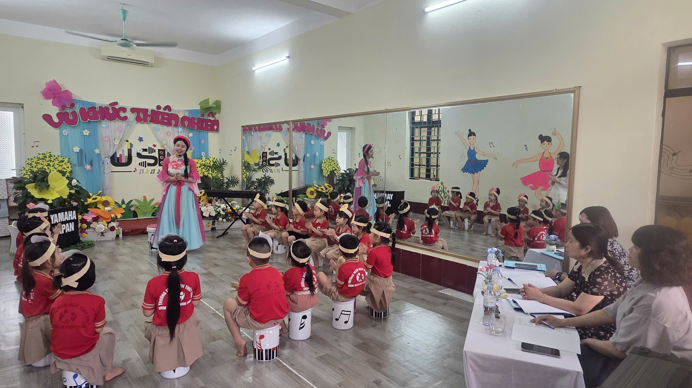 | 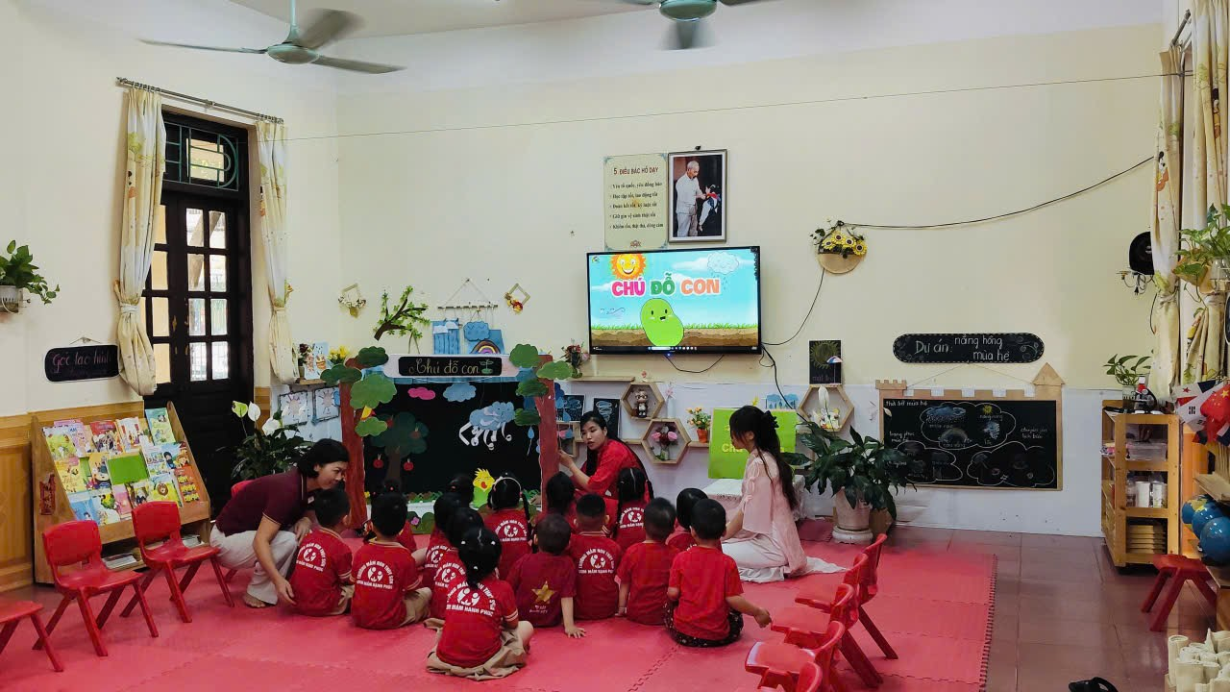
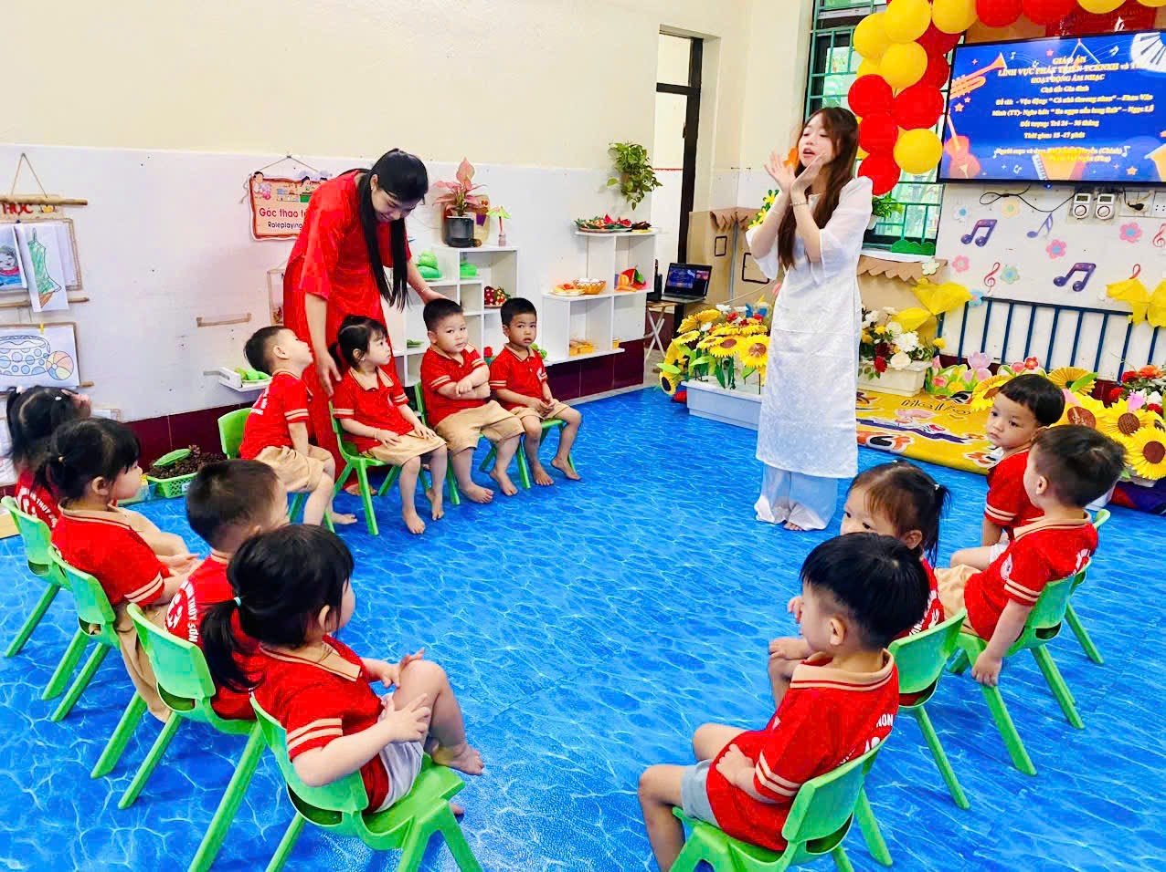 | 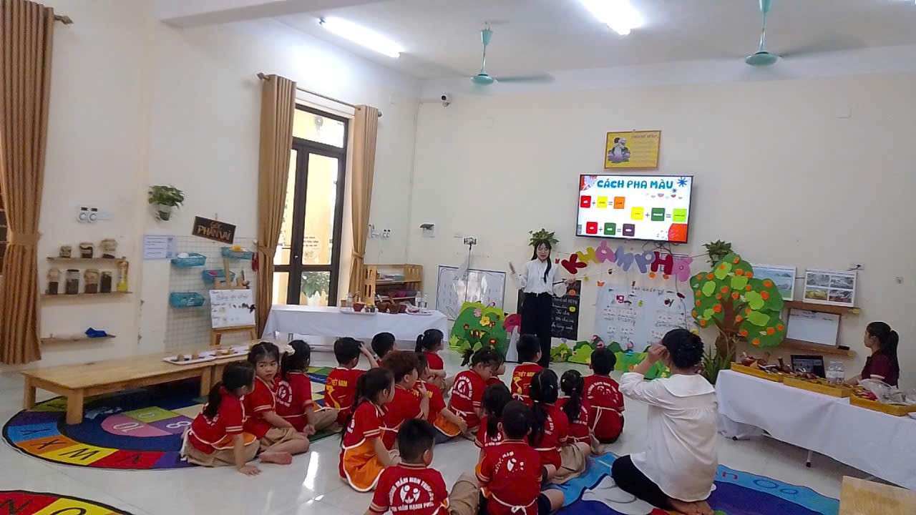
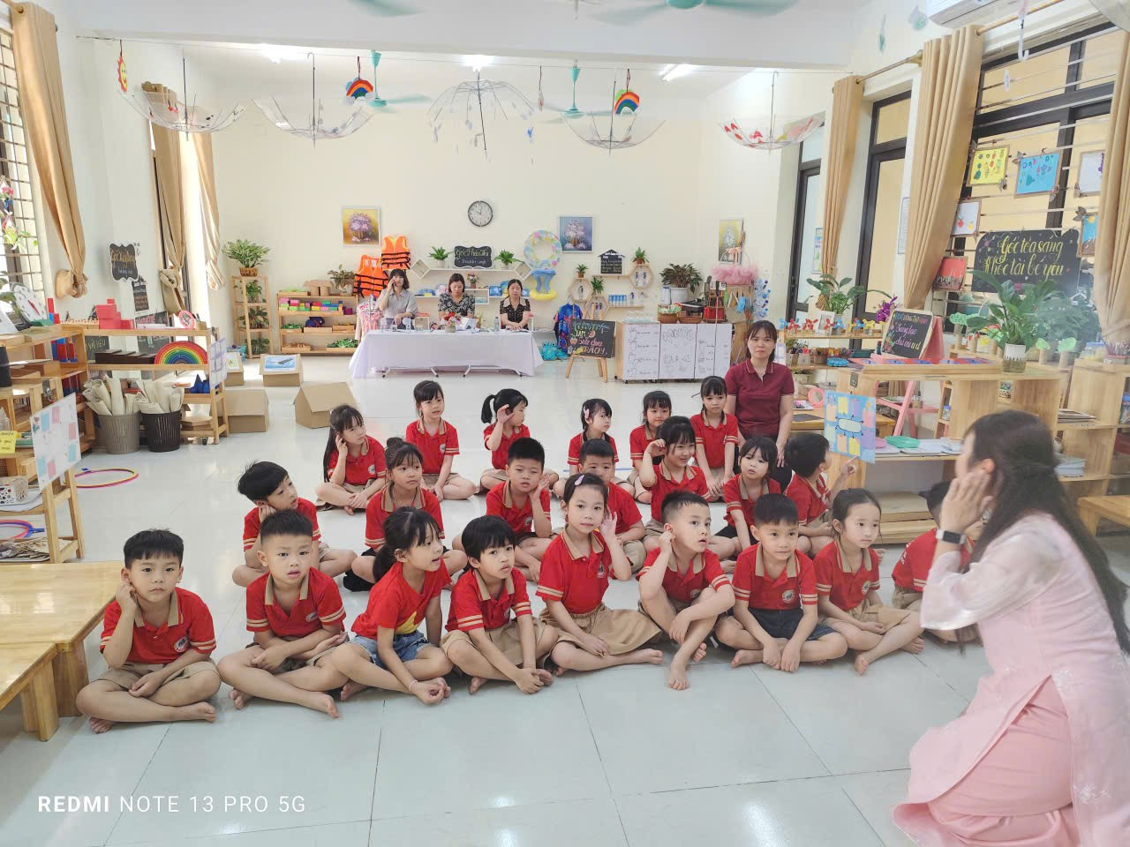 | 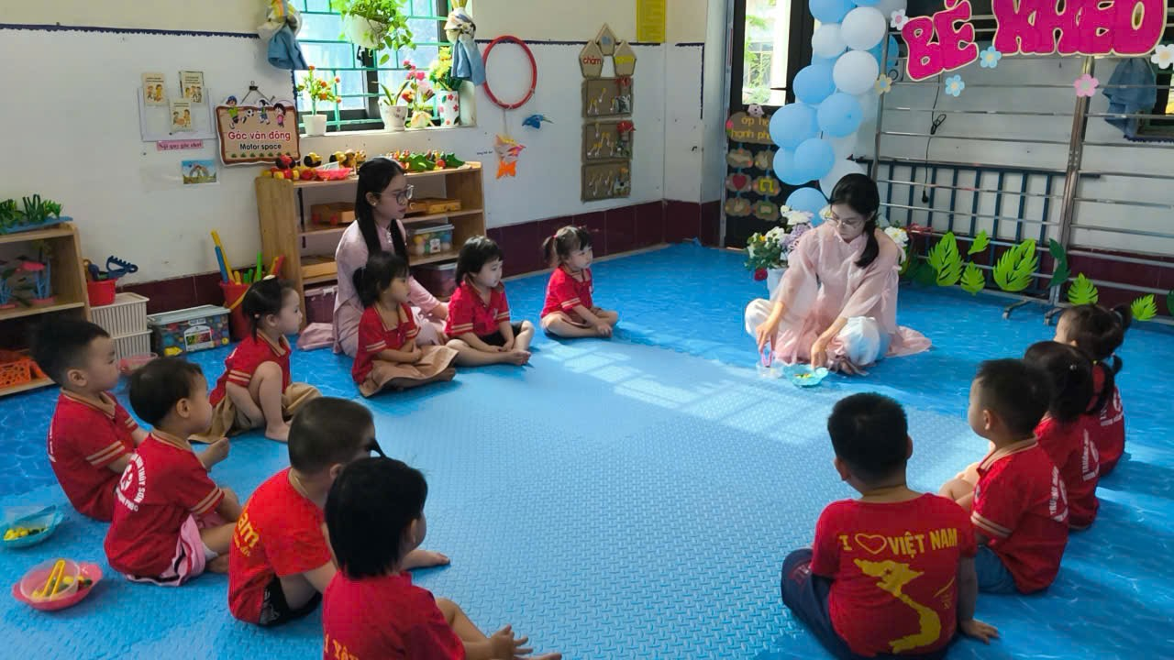
Một số hình ảnh các em thực tập tham gia giảng dạy tại trường

Bên cạnh những kết quả đạt được, một số giáo sinh vẫn còn hạn chế nhất định như: kỹ năng xây dựng kế hoạch bài dạy chưa thực sự chủ động, khả năng ứng dụng công nghệ thông tin còn hạn chế, kỹ năng quản lý lớp và xử lý tình huống sư phạm cần tiếp tục rèn luyện. Tuy nhiên, đây là những khó khăn bước đầu, hoàn toàn có thể khắc phục trong quá trình học tập và công tác sau này.
Nhìn chung, đợt thực tập đã giúp các giáo sinh củng cố kiến thức chuyên môn, rèn luyện kỹ năng nghề nghiệp, nâng cao ý thức trách nhiệm và hình thành phong cách sư phạm chuẩn mực. Các em đã từng bước khẳng định được vai trò, vị trí của người giáo viên mầm non trong công tác chăm sóc, nuôi dưỡng và giáo dục trẻ. Bên cạnh đó, các em còn tích cực tham gia các hoạt động ngoại khóa của trường như: “Ngày hội bé với an toàn giao thông”, chương trình với chủ đề “Gửi lời yêu thương”, qua đó góp phần nâng cao kỹ năng tổ chức hoạt động và gắn kết với tập thể.
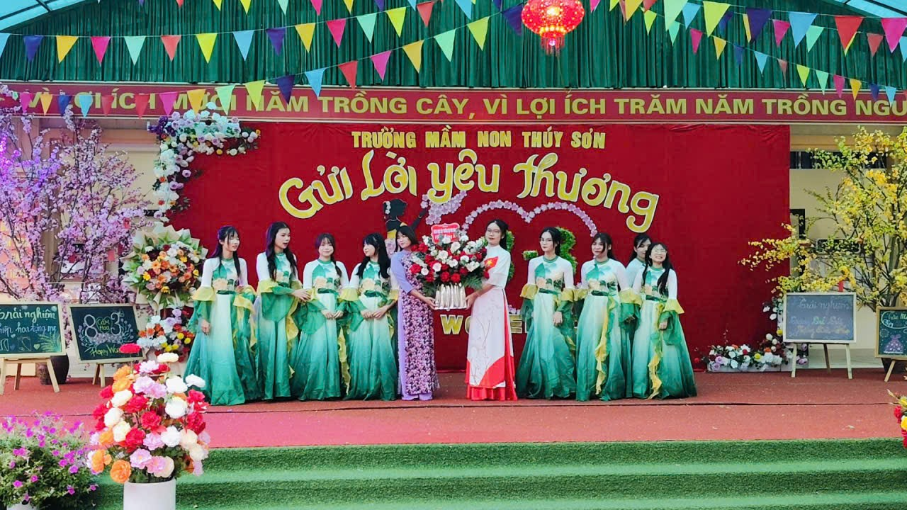 | 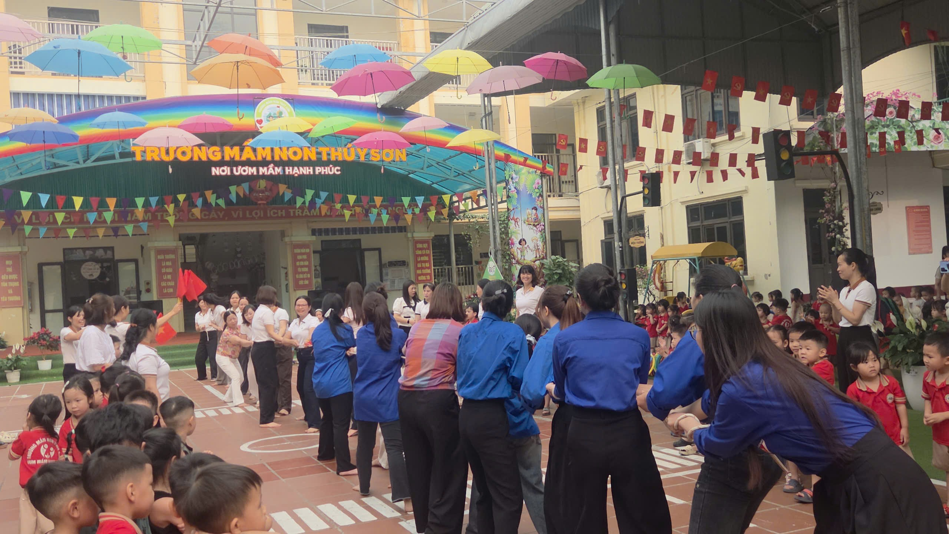
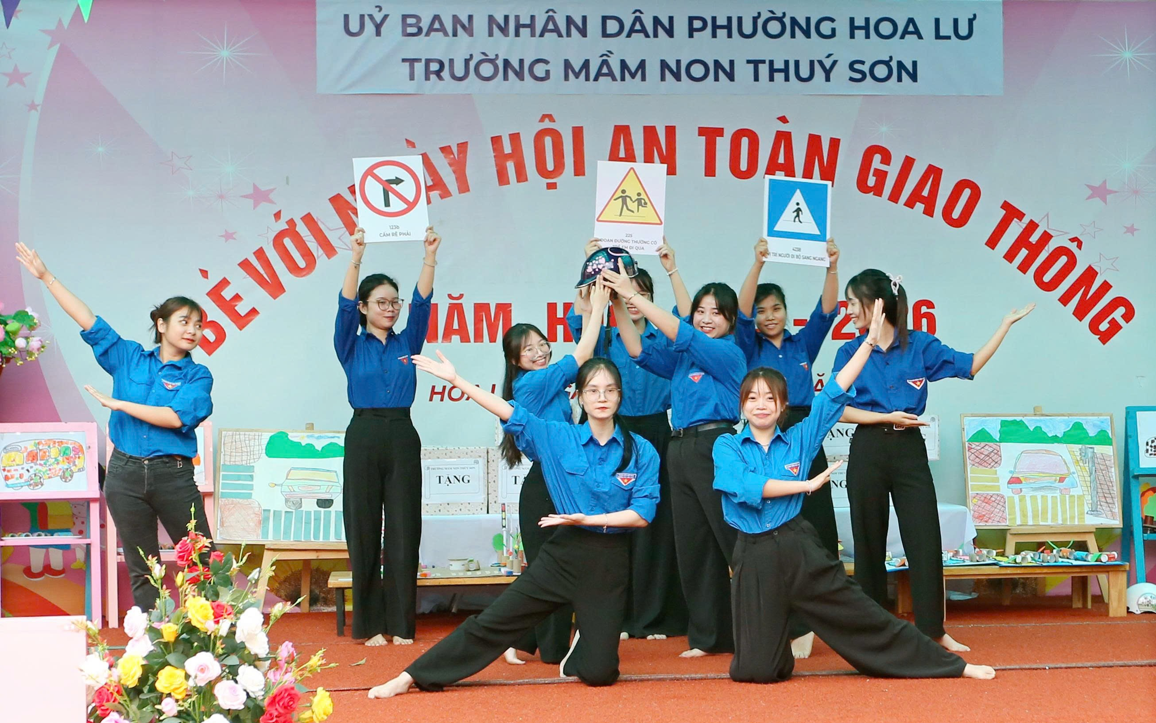 | 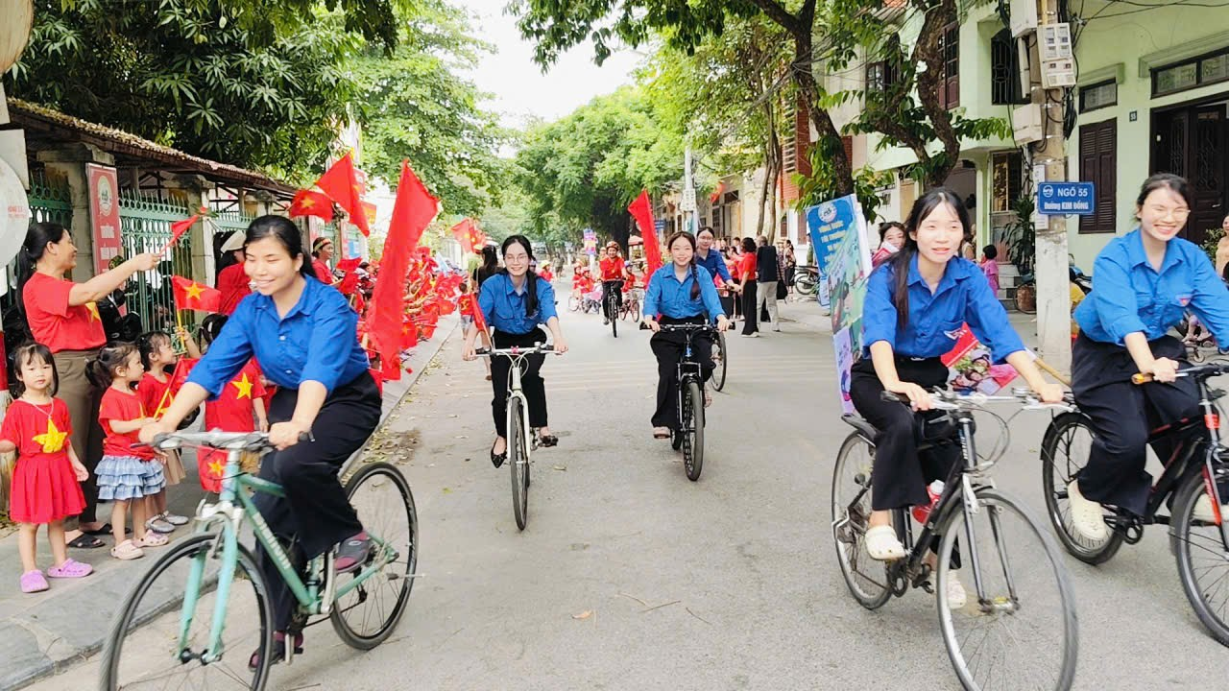
Các giáo sinh tham gia các chương trình ngoại khóa của nhà trường

Kết thúc đợt thực tập, mỗi giáo sinh không chỉ tích lũy thêm kinh nghiệm thực tiễn quý báu mà còn trưởng thành hơn về mọi mặt, sẵn sàng hành trang để bước vào nghề với tâm thế tự tin và vững vàng.
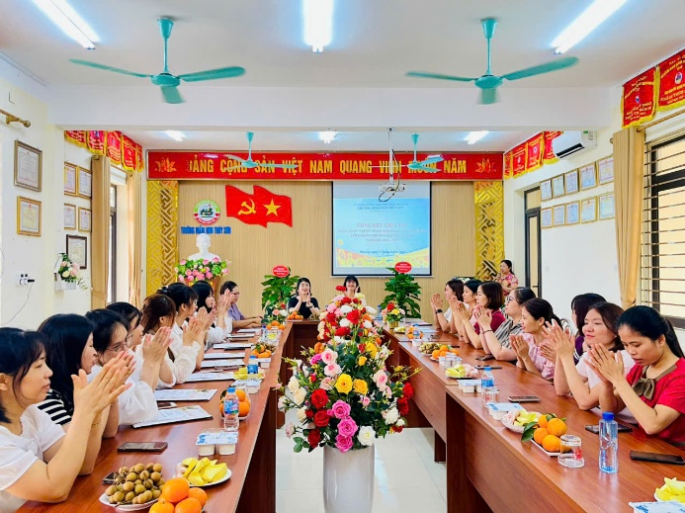 | 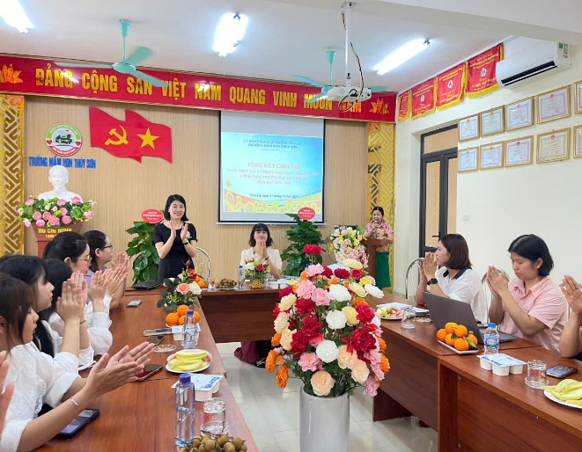
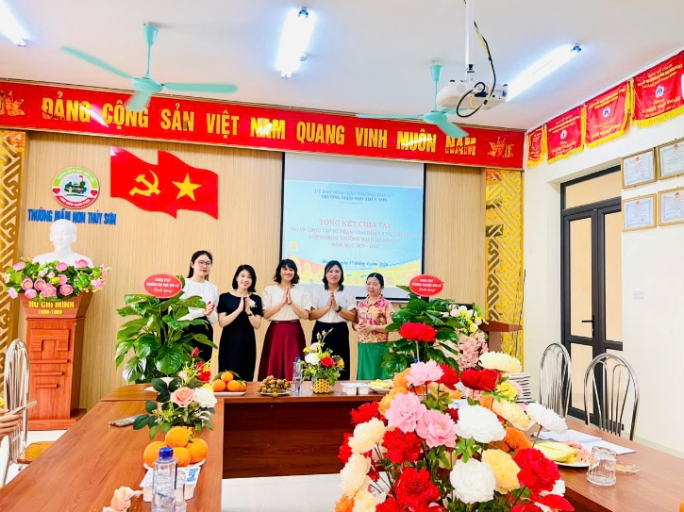 | 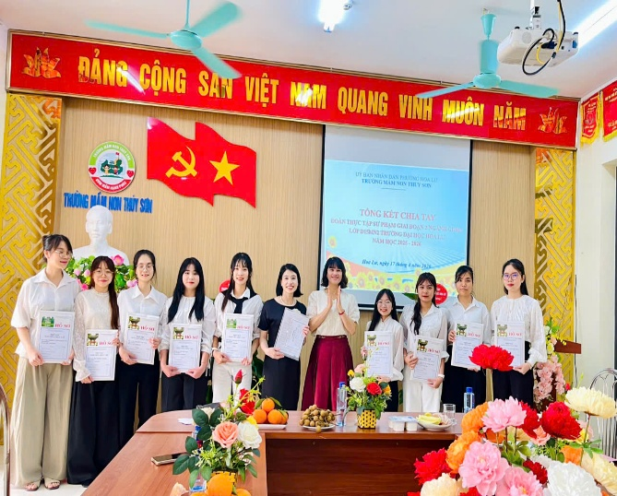
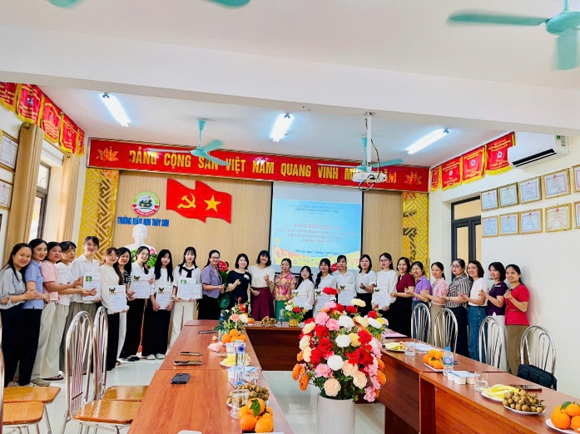 | 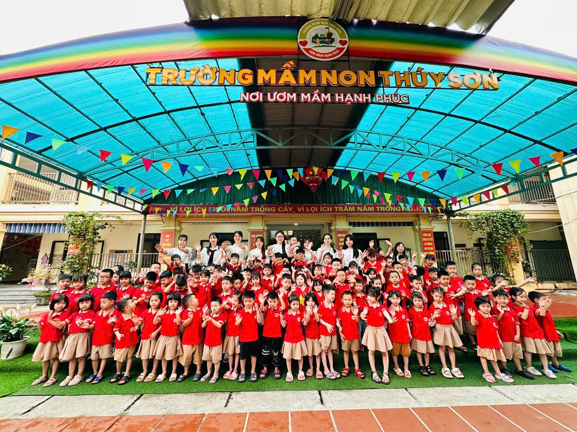
Tổng kết chia tay đoàn thực tập sinh giai đoạn 2

Đợt thực tập sư phạm giai đoạn 2 của lớp D15MN2 tại Trường Mầm non Thúy Sơn khép lại với nhiều kết quả đáng ghi nhận, góp phần tăng cường mối quan hệ gắn bó giữa nhà trường và cơ sở thực tập, đồng thời khẳng định chất lượng đào tạo của Trường Đại học Hoa Lư trong công tác đào tạo giáo viên mầm non. Chúc các em ra trường luôn vững vàng chuyên môn, tự tin bước vào nghề, sớm trở thành những giáo viên mầm non tận tâm, yêu nghề và gặt hái nhiều thành công trong tương lai.

Người viết: GV Giang Thị Thảo

